AI 생활 활용 첫걸음
초보자를 위한
ChatGPT 사용법
질문하기 · 답변 확인하기 · 다시 요청하기 · 파일과 이미지 활용하기
1. 화면을 보고 따라 하기
2. 짧고 쉬운 예제로 바로 실습
3. 안전하고 올바르게 AI 사용하기
2026년 7월 화면 기준 · 초보자용

이 교재에서 배우는 것
1 | ChatGPT 화면의 주요 부분을 찾을 수 있습니다.

2 | 원하는 내용을 짧고 분명하게 질문할 수 있습니다.

3 | 마음에 들지 않는 답변을 고쳐 달라고 요청할 수 있습니다.

4 | 개인정보와 거짓 정보를 조심하며 사용할 수 있습니다.

수업 준비
- 인터넷이 연결된 컴퓨터
- 크롬 또는 엣지 웹브라우저
- 회원가입에 사용할 이메일
- 실습 내용을 적을 메모장

1. ChatGPT는 무엇인가요?
ChatGPT는 사람이 입력한 질문을 읽고 글로 답해 주는 인공지능 도우미입니다. 검색어만 넣는 것이 아니라, 사람에게 부탁하듯 문장으로 말할 수 있습니다.
쉽게 말하면 검색창 + 글쓰기 도우미 + 대화 상대가 합쳐진 도구입니다.

잘하는 일
- 어려운 내용을 쉽게 설명하기
- 문자·안내문·이메일 초안 만들기
- 아이디어 정리하기
- 표나 목록으로 정리하기
- 첨부한 사진이나 문서에 대해 질문하기

꼭 기억할 점
- 틀린 내용을 사실처럼 말할 수 있습니다.
- 주민등록번호·비밀번호·계좌번호를 입력하면 안 됩니다.
- 중요한 의료·법률·금융 결정은 전문가나 공식기관에서 다시 확인합니다.

2. 실제 첫 화면 살펴보기
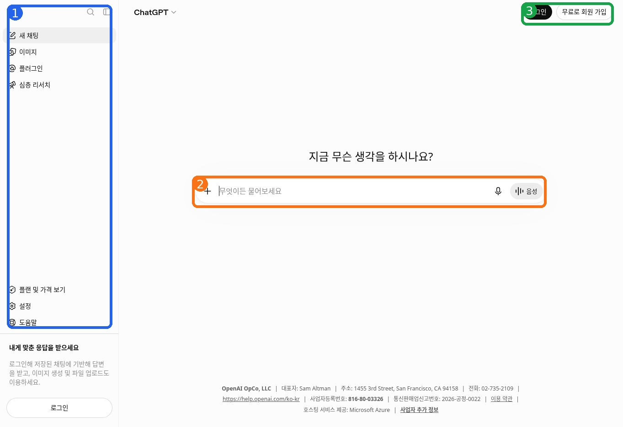
그림 1. ChatGPT 실제 첫 화면(2026년 7월, 비로그인 상태)
1 | 왼쪽 메뉴  새 채팅, 이미지 등 기능을 고르는 곳입니다.

2 | 질문 입력칸  화면 가운데 ‘무엇이든 물어보세요’에 질문을 씁니다.

3 | 로그인·회원가입  기록 저장과 추가 기능을 사용하려면 로그인합니다.

화면이 조금 달라도 괜찮아요 서비스 업데이트와 요금제에 따라 버튼 모양은 달라질 수 있지만, ‘질문 입력칸’을 먼저 찾으면 됩니다.

3. 첫 질문 해보기
1 | 입력칸 클릭  ‘무엇이든 물어보세요’라고 적힌 긴 상자를 클릭합니다.

2 | 질문 입력  아래 예제 문장을 그대로 입력합니다.

3 | 전송  오른쪽의 전송 버튼을 누르거나 Enter 키를 누릅니다.

4 | 답변 읽기  모르는 말이 있으면 새 질문으로 다시 물어봅니다.

따라 입력해 보세요
김치찌개를 처음 만드는 사람도 알 수 있게 재료와 순서를 쉽게 알려줘.

질문을 더 좋게 만드는 네 칸 공식
질문 공식
[무엇을] + [누구에게] + [어떤 형식으로] + [주의할 점]
예: 스마트폰 초보자에게 사진 보내는 법을 5단계로, 어려운 말 없이 설명해줘.

4. 답변을 고쳐 달라고 하기
첫 답변이 마음에 들지 않아도 처음부터 다시 시작할 필요가 없습니다. 바로 아래에 원하는 수정 내용을 이어서 입력합니다.
따라 입력해 보세요
너무 어려워. 초등학생도 이해할 수 있는 말로 다시 설명해줘.
따라 입력해 보세요
내용이 길어. 핵심만 5줄로 줄여줘.
따라 입력해 보세요
표로 정리해줘.
핵심 ChatGPT 사용 실력은 ‘한 번에 완벽한 질문’보다 ‘결과를 보고 다시 요구하는 능력’에서 좋아집니다.

쉬운 실습: 학원 결석 문자 만들기
따라 입력해 보세요
오늘 몸이 좋지 않아 학원에 가지 못한다는 문자를 선생님께 예의 바르게 써줘. 3문장으로 작성해줘.

5. 파일과 사진을 함께 질문하기
1 | ＋ 버튼 찾기  입력칸 왼쪽의 ＋ 버튼을 누릅니다.

2 | 파일 선택  사진 또는 문서를 선택합니다.

3 | 질문 추가  파일만 보내지 말고 무엇을 해 달라는지 함께 씁니다.

4 | 내용 확인  민감한 정보가 보이지 않는지 전송 전에 확인합니다.

따라 입력해 보세요
이 사진에 보이는 물건을 알려주고, 초보자가 이해할 수 있게 사용법을 설명해줘.
개인정보 주의 신분증, 통장, 진료기록, 얼굴이 선명한 타인의 사진은 함부로 올리지 않습니다.

검색과 ChatGPT의 차이
구분 | 검색 | ChatGPT
방법 | 검색 결과 사이트를 직접 읽음 | 질문에 맞춰 내용을 정리해 줌
주의 | 광고·가짜 사이트 구별 | 틀린 답변인지 공식 자료로 확인

6. 종합 실습: 주말 나들이 계획
따라 입력해 보세요
이번 주말 서울대공원에 가려고 해. 준비물과 확인할 사항을 체크리스트로 만들어줘.
1 | 초안 받기  ChatGPT가 만든 준비 목록을 읽습니다.

2 | 최신 정보 확인  운영시간·요금·교통편은 공식 홈페이지나 지도에서 다시 확인합니다.

3 | 수정 요청  어린이와 함께 간다는 조건을 추가해 다시 요청합니다.

4 | 메모장 저장  최종 내용을 복사해 메모장에 붙여넣고 저장합니다.

따라 입력해 보세요
7살 어린이와 함께 간다는 조건을 추가해서 준비물을 다시 정리해줘.

확인 문제
1. 질문이 너무 어려운 답변으로 나왔을 때 가장 알맞은 행동은?
① 그냥 포기한다
② ‘더 쉽게 설명해줘’라고 다시 요청한다
③ 비밀번호를 입력한다
정답: ②
2. ChatGPT에 입력하면 안 되는 것은?
① 오늘 저녁 메뉴
② 여행 준비물
③ 주민등록번호와 비밀번호
정답: ③
3. 운영시간처럼 바뀔 수 있는 정보는 어떻게 해야 하나요?
① 무조건 믿는다
② 공식 홈페이지에서 다시 확인한다
③ 친구에게만 물어본다
정답: ②

수업 마무리 체크
- □ 질문 입력칸을 찾을 수 있다.
- □ 원하는 형식과 난이도를 말할 수 있다.
- □ 답변을 다시 고쳐 달라고 할 수 있다.
- □ 개인정보를 입력하지 않는다.
- □ 중요한 정보는 공식 자료로 다시 확인한다.

